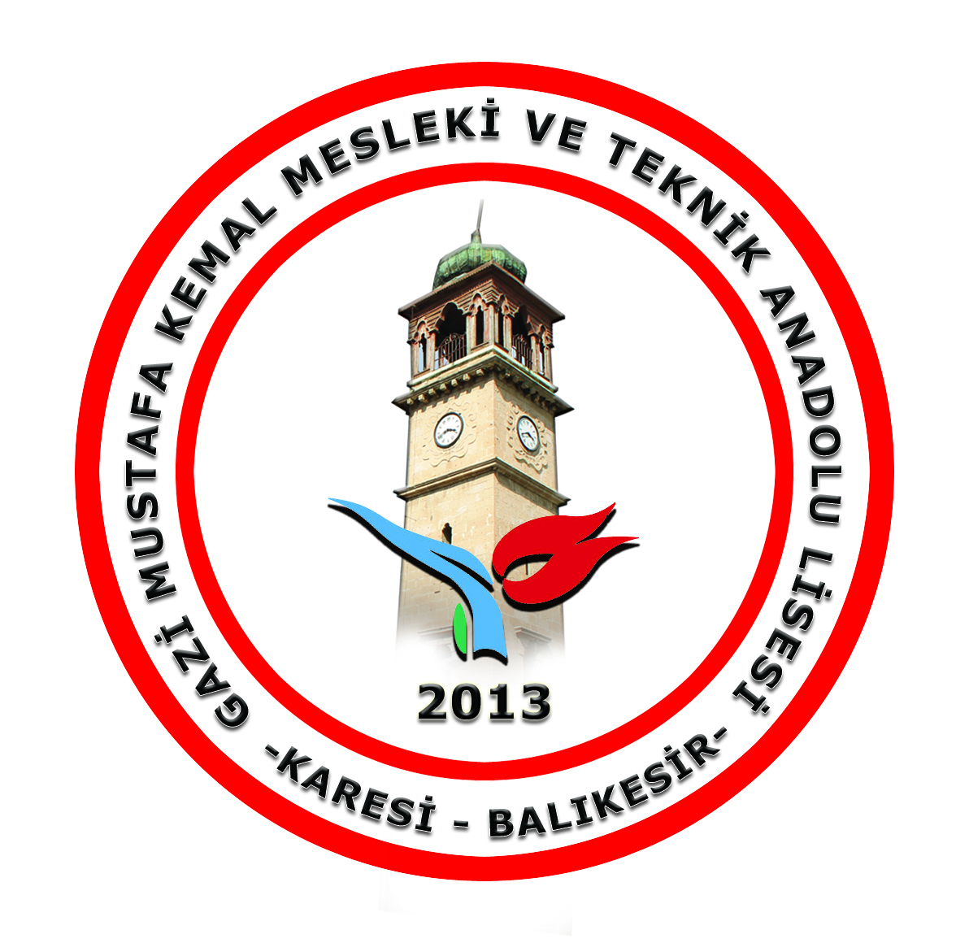
2019-2020 EĞİTİM ÖĞRETİM YILI
GAZİ MUSTAFA KEMAL MESLEKİ VE TEKNİK ANADOLU LİSESİ
MESLEKİ ÇALIŞMA RAPORU

Rapor Tarihi
MESLEKİ ÇALIŞMA KAPSAMINDA YAPILAN ÇALIŞMALARIN ÖZETİ
MESLEKİ ÇALIŞMA YAPAN ÖĞREMENLERİN İMZALARI
Not: Form mesleki çalışmanın son günü doldurularak, çıkış saatinde zümre başkanı tarafından Okul Müdürüne teslim edilecektir.

